**Перевозка сборных грузов**

Консолидация и доставка малых партий из разных отправителей

Гуанчжоу → Москва

Электроника, текстиль, игрушки

22 тонны

**Перевозка сборных грузов**

**Консолидация и доставка малых партий из разных отправителей**

**Детали проекта**

Дата:20.07.2024

Категория:Автоперевозки

Вес:8 тонн

Объем:25 м³

Статус:Завершен

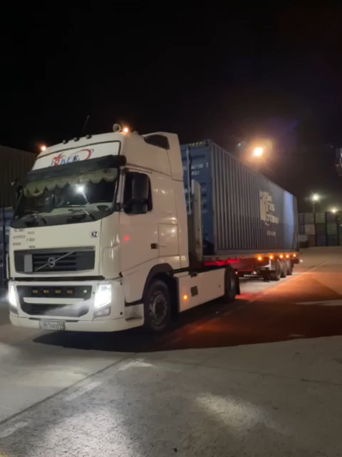

**Детали проекта**

Успешно консолидировали 8 малых партий от разных отправителей в один контейнер. Оптимизировали маршрут и снизили стоимость для клиентов.

**Маршрут**

Гуанчжоу → Москва

**Тип груза**

Электроника, текстиль, игрушки

